Организация воспитательно – оздоровительной деятельности в условиях краткосрочной лагерной смены.

Анализ о проделанной работе летнего оздоровительного лагеря «Батыр» при МБОУ «СОШ № 7» им. Н. Т. Джаримока а. Джиджихабль.

Пришкольный летний оздоровительный лагерь с дневным пребыванием детей «Батыр» функционировал при МБОУ « СОШ №7» с 6 июня по 26 июня 2016 г, который посещали 25 учеников в возрасте 6 – 9 лет. В соответствий с Положением о лагере с дневным пребыванием, основной контингент составляли дети из многодетных, малообеспеченных, неполных семей, семей, находящихся в социально опасном положении, ученики «группы риска».
В лагере работали 4 воспитателя, 2 физрука, педагог – психолог, вожатая, медик, шеф – повар, повар. Руководство осуществлял начальник лагеря Чич Заира Юсуфовна (список работников прилагается). Деятельность воспитанников лагеря осуществлялась в 1 отряд по 25 человек. Отряд называется «Непоседы».
Воспитание в здоровом теле здорового духа – сегодня всё ещё актуальная проблема. Учитывая это коллектив работников ЛО лагеря «Батыр» готовясь к открытию, творчески подошёл к планированию содержания летного отдыха учащихся. Воспитатели приложили все усилия, что бы должным образом обустроить, наполнить чем – то очень важным, значительным, интересным для ребенка. Решено было сделать смену творческой, т. е. дать возможность ребёнку проявить свои способности и таланты в любом виде деятельности.
Учитывая всё выше сказанное, воспитатели ставили перед собой следующие цели и задачи:
- создать благоприятные условия для укрепления здоровья и организации досуга обучающихся во время летних каникул, развития творческого и интеллектуального потенциала личности, ее индивидуальных способностей, творческой активности с учетом собственных интересов, наклонностей и возможностей.
- создание условий для организованного отдыха детей.
- приобщение ребят к творческим видам деятельности, развитие творческого мышления.
- формирование культурного поведения, санитарно-гигиенической культуры.
- создание благоприятных условий для укрепления здоровья детей, использование окружающей природы в качестве источника оздоровления ребёнка.
- организация среды, предоставляющей ребенку возможность для самореализации на индивидуальном личностном потенциале.
- формирование у ребят навыков общения и толерантности, гражданско – патриотическое воспитание, спортивно – оздоровительное, нравственно – эстетическое, творческое и досуговое.
Все мероприятия были направлены на выполнение этих целей и задач. При работе лагеря использовалась территория МБОУ «СОШ №7», спортивная площадка, спортивный зал, отрядные комнаты, детская площадка. Каждый день на планёрке анализировалась прошедшая работа, и планировалось следующее дело.
С детьми и учителями работал психолог, который оказывал психологическую помощь и поддержку. Самое главное – обеспечить благоприятный микроклимат во временном детском объединении. С целью формирования здорового образа жизни, ежедневно проводилась зарядка, витаминизация обеда, оздоровительные прогулки и беседы о здоровом образе жизни. Особое внимание уделялось составлению меню завтраков и обедов, своевременной доставке свежих продуктов. Кабинет, где располагался отряд, был оформлен красочно, висела отрядная стенгазета, где были отражены все данные: песня, девиз, речевка, список отряда, листовки по тематике здорового образа жизни и т.д. Общелагерный стенд оформлен художественно (план график работы лагеря, отрядов, физрука, психолога, работников СДК) в коридоре была организована выставка детского творчества, детских рисунков, по тематике здорового образа жизни. При составлении распорядка дня в лагере были учтены психологические особенности возраста младших школьников (быстрая утомляемость, неустойчивость, внимание и т.д.)
В лагере заведена вся необходимая документация согласно номенклатуре. Вся документация в лагеря велась аккуратно и своевременно.
Оздоровительная и воспитательная работа в отряде велась согласно плану, который был составлен на всю смену. В лагере было необходимое оборудование: мячи волейбольные, мячи футбольные, скакалки, обручи, настольные игры, цветные карандаши, мелки, пластилины, мазайки, раскраски, шахматы и т.д.
Имелась инструкция по предупреждению травматизма и несчастных случаев, пожарной безопасности. С детьми проводились инструктажи по технике безопасности, о чем свидетельствуют росписи в журнале по технике безопасности.
Организуя работу в отрядах, воспитатели ориентировались на создание социально значимой психологической среды, дополняющей и корректирующей семейное воспитание ребенка. Базовое содержание воспитания – классическое, ориентированное на ознакомление с отечественной культурой и историей, формирование творческой индивидуальности, развитие эстетической культуры личности. В работе отряда приоритеты отдавались патриотическому, спортивно-оздоровительному, нравственно-эстетическому направлению, творческому, досуговому направлениям воспитательной деятельности.
Также в специально оборудованном классе дети смотрели мультфильмы и сказки: «Сказка о царе Салтане и семи богатырях», «Наблюдаются осадки, в виде котлет», «Том и Джери», «Маша и медведь», «Волшебная история Жасмин» и т.д.
Библиотекарь Хачак С.Б., познакомила детей с детским фондом школьной библиотеки, с правилами пользования каталогом, показала детям разные интересные книжные издание общеизвестных и мировых писателей мира. Дети были заинтересованы и взяли почитать книжки в период летних каникул. Инсценировали сказку «Красная шапочка».
В целях привития гигиенических навыков детей, закрепления здорового образа жизни были проведены беседы медсестрой «Гигиена и санитария», «Для чего мы моем руки», «Почему болят зубы», «Правильное питание», «В здоровом теле – здоровый дух», «Наше здоровье».
Патриотическое - направление.
Каждое утро на линейке торжественно поднимали флаг России, звучал гимн. Этот момент воспитывал в детях чувство гордости за свою страну - Россию. В рамках патриотического воспитания были проведенный следующие мероприятия: праздничный концерт «Поклонимся великим тем годам…», «Ключи от лета», конкурсы «Символика РФ и РА», «Знаете ли вы загадки » «Кто знает больше сказок», «Мой любимый аул», «Школьные принадлежности», конкурс рисунков на асфальте «Здравствуй лето», «Флаг РФ» «Дети против войны», линейка «День памяти и скорби».
Спортивно – оздоровительное.
На высоком уровне были организованы спортивно оздоровительные мероприятия, способствующие формированию культуры физического здоровья, интереса к спорту, для сохранения и укрепления здоровья обучающихся.
Большим подспорьем стала для воспитателей спортивная площадка, оборудованная на территории школы, и также детская площадка с различными игровыми элементами…
Дети с удовольствием играли в футбол, участвовали в «Веселых стартах», «Соревнования с мячом» и в различных подвижных играх: «Море волнуется», «Ручеёк», «Прятки» и т д. В рамках этого направления, организовывались мероприятия направленные на профилактику вредных привычек. Проводились беседы о вреде табакокурения, наркомании и алкоголизма. Большое внимание воспитателями уделялось мероприятиям, направленным на профилактику вредных зависимостей. С этой целью проводились беседы о вреде табакокурения, наркомании и алкоголизма.
Проводились адыгейские и русские игры: «Звездная минутка», «Прятки», «Давайте дружить», «Волки во рву», «Ручеек», «Городки», «Веселые старты», «Игры с мячом», особой популярностью у детей пользовались, игры на детской площадке, бадминтон, футбол, волейбол и др.
В течение лагерной смены учащиеся пришкольного лагеря принимали участие в культурно - массовых мероприятиях, проводимых сельским домом культуры.
Нравственно – эстетическое.
Нравственно – эстетическое направление в работе позволило воспитателям в течение всей смены воспитывать в детях чувство ответственности за свои слова и поступки , проявление заботы о своих друзьях , воспитывать в детях такие чувства как честность , самостоятельность, коммуникабельность ,надежность, а так же соблюдение обычаев и традиций своего народа, бережное отношение к природе. С этой целью проводились мероприятия: конкурсы рисунков на темы «Мой любимый аул», «Красота спасет мир», День адыгских традиции и обычаев, конкурс на лучшую танцевальную пару и др.
Интересно организована была в этом сезоне традиционная выставка детского творчества, которая постоянно пополнялась. Ребята своими руками мастерили поделки из бумаги, пластилина, шерсти, ниток, различных семян: арбуза, тыквы, риса, гороха, ореховой скорлупы…
Творческое.
Творческое направление в работе отряда способствовало развитию самостоятельности у детей, их самореализации. В рамках этого направления дети активно участвовали в оформлении отрядного помещения, в конкурсах: детских аппликаций из бумаги и картона: «Лето глазами детей», рисунков на асфальте о пешеходах, на лучшую поделку из пластилина и разных природных материалов, систематически проводились игры, конкурсы, викторины, турниры, развивающие фантазию и креативность, каждого ребенка.. И конечно же, в целях реализации творческого потенциала детей свое творчество и фантазию в полной мере дети показали в конкурсе «Вместе дружная семья».
Досуговое направление - в отряде много внимания уделялось работе в досуговом направлении. Каждый день у детей била возможность в непринужденной обстановке заняться любимым делом: слушать музыку, танцевать, рисовать, лепить, играть в настольные или подвижные игры, посмотреть мультфильмы.
Были проведены беседы: «Я - пешеход», «Дружба прежде всего», «Символика РФ и РА», «Как вести себя в общественных местах», «Надо старших уважать», «Мы за мирное детство».
Экологические беседы и викторины способствовали лучшему усвоению знаний и умений, привитию учащимся навыков правильного поведения в природе. Были проведены следующие мероприятия: экологический праздник «Будь природе другом», конкурс «Знатоки природы».
В летнее время в отряде экскурсии сочетают в себе не только непосредственное соприкосновение детей с историей, природой, но и преследуют оздоровительные и воспитательные цели. У детей развивается осознание необходимости бережного отношения к памятникам, природе, постоянной заботы о них со стороны общества.
Итогом работы отрядов явился праздник “До свидания, лагерь!” проведенный в последний день лагеря. Дети показали все свои творческие способности, умение держаться на сцене, фантазию, эстетический и художественный вкус.
В процессе организованной работы в летнем оздоровительном лагере дети получили массу удовольствий, получили заряд бодрости и энергии, раскрыли свои скрытые таланты, стали более коммуникабельными, физически выносливы, стали активней, восстановили силы и дал положительный результат. Благодаря психологической поддержке, прибытие в детском оздоровительном лагере «Батыр» благоприятно отразилось на эмоционально – личностном развитии детей, общем самочувствии и настроении. Дети остались довольны.
Начальник ЛОУ Чич Заира Юсуфовна.

Список работников
летнего оздоровительного лагеря «Батыр»

№  п/п | Ф.И.О. работника | Должность
1 | Чич Заира Юсуфовна | начальник лагеря
2 | Гонежук Нальмес Рашидовна | психолог
3 | Хут Саида Хаджимусовна | вожатая
5 | Хашханок Светлана Ибрагимовна | воспитатель
6 | Мамий Сима Заурбечевна | воспитатель
7 | Теучеж Юлия Сагидовна | воспитатель
8 | Берзегова Светлана Казбековна | воспитатель
9 | Куиз Ильяс Рашидович | физрук
10 | Хокон Аслан Исмаилович | физрук
11 | Савчук Галина Владимировна | техничка
12 |  | техничка
13 | Гусарук Зоя Мугдиновна | старший повар
14 | Хутыз Рахмет Ерестемовна | повар
15 | Теучеж Нафсет Хазретовна | медсестра

Режим дня
в летнем оздоровительном лагере «Батыр»:
Прием детей – 8.30ч.
Зарядка – 8.45ч.
Завтрак – 9.00ч.
План за день – 9.35ч.
Игры на свежем воздухе – 9.40-12.00ч.
Обед – 12.30-13.00ч.
Танцы и игры – 13.00ч.
Отправка детей домой – 14.30ч.

Отряд: «НЕПОСЕДЫ»
1.Мугу Данна Казбековна.
2.Теучеж Арина Азаматовна
3.Гонежук Зарина Аскеровна
4.Тлебзу Ирина Азметовна
5.Симонов Иван Андреевич
6.Джаримок Арина Тимуровна
7.Гуатыж Асхад Адамович
8.Джаримок Анзор Русланович
9.Джаримок Ислам Азаматович
10.Джаримок Ринат Батырович
11.Мугу Самира Рустамовна
12.Нехай Аниета Анзоровна
13.Симонов Никита Андреевич
14.Теучеж Салим Байзетович
15.Тлебзу Альбина Магаметовна
1 6.Крюковских Екатерина Васильевна
17.Цей Самир Рустамович
18.Хокон Аида Аслановна
19.Мирошников Егор Николаевич
20.Мельгош Рузана Руслановна
21.Тлебзу Бислан Адамович
22.Теучеж Адам Ибрагимович
23.Мугу Джанета Казбековна.
24.Теучеж Джанетта Ибрагимовна
25. Джамирзе Алим Махмудович.

План
работы педагога – психолога в летнем оздоровительном лагере «Батыр»

№  п/п | Название мероприятия | Сроки
1 | Открытие летнего оздоровительного лагеря «Батыр»  Игра «Подарим друг другу сердце» | 06.06.2016
2 | Анкетирование анкета «Знакомство» | 07.06.2016
3 | Игра « Угадай Эмоцию» | 09.06.2016
4 | Психологическая помощь и поддержка:  «Ритуал прощения» | 14.06.2016
5 | Упражнения «Комплементы» | 24.06.2016

План
работы вожатой в летнем оздоровительном лагере «Батыр»

№  п/п | Название мероприятия | Сроки
1 | Игра « СКАЗКА ЛОЖЬ ДА В НЕЙ НАМЕК..» | 07.06.2016
2 | Игра «Девчонки и мальчишки» | 10.06.2016
3 | Беседа «День независимости России» | 12.06.2016
4 | Игра «Звездный час» | 13.06.2016
5 | Беседа « День памяти и скорби» | 22.06.2016
6. | Экологический КВН | 25.06.16

Работа педагога – психолога

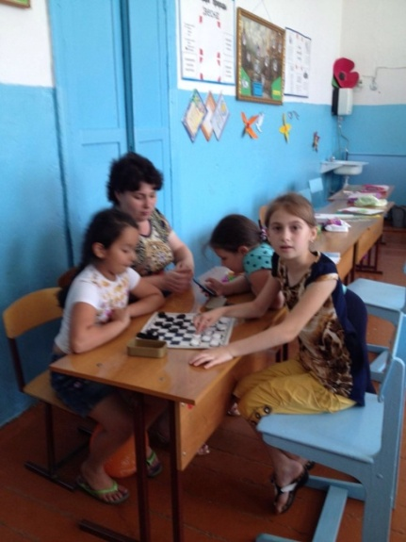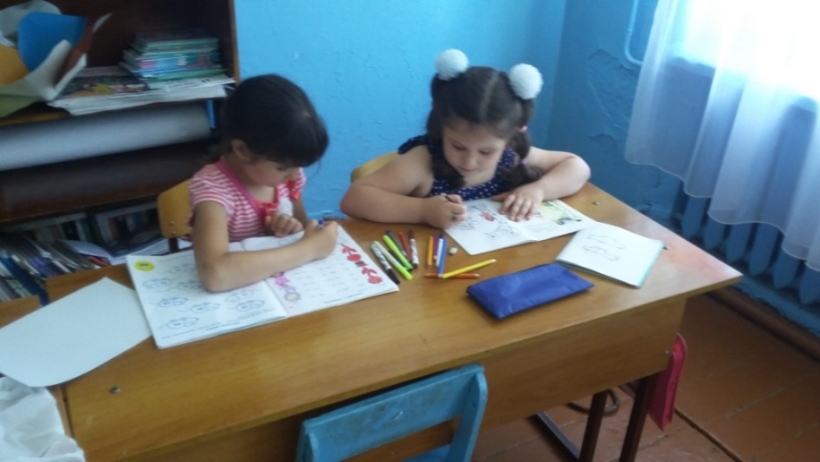

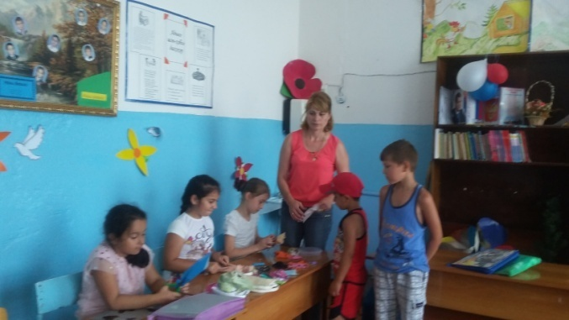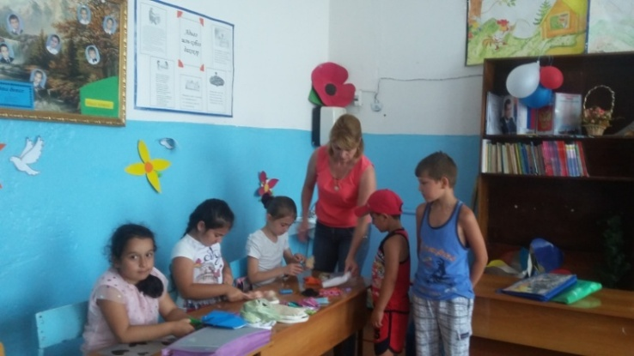

Организация досугового, рабочего и информационного пространства в лагере

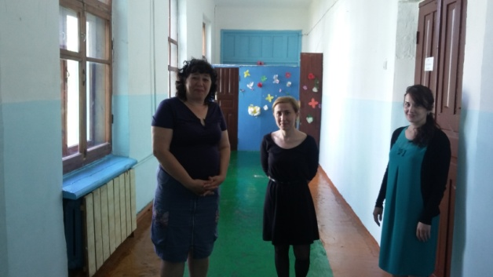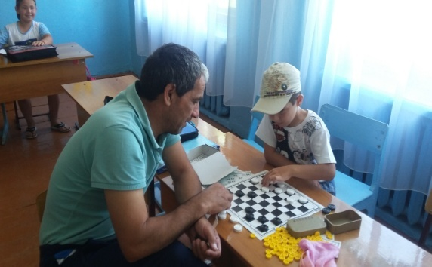

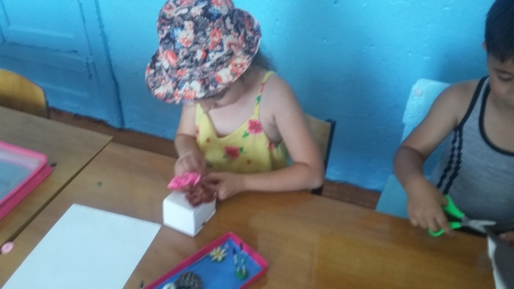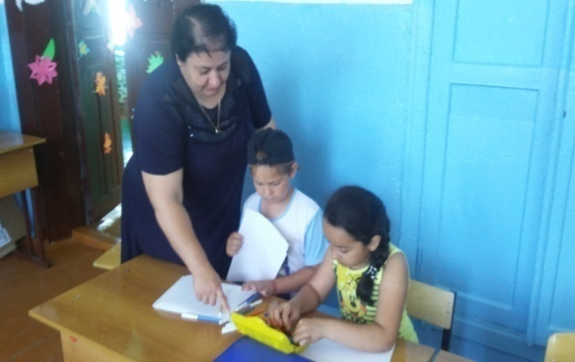

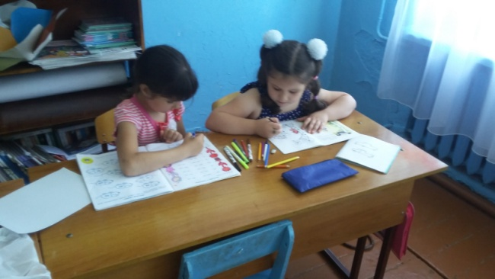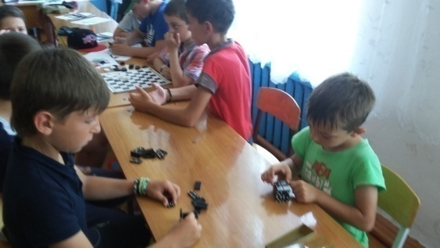

Наличие наглядной агитации

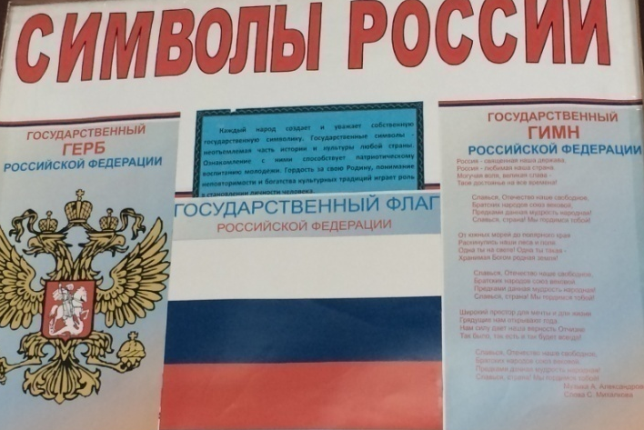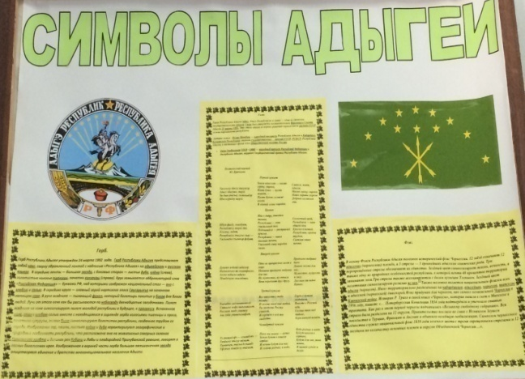
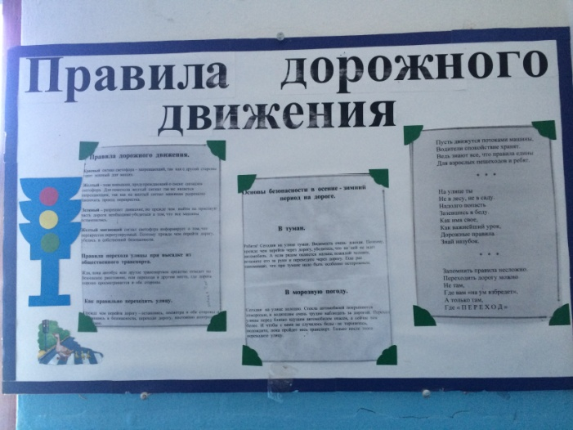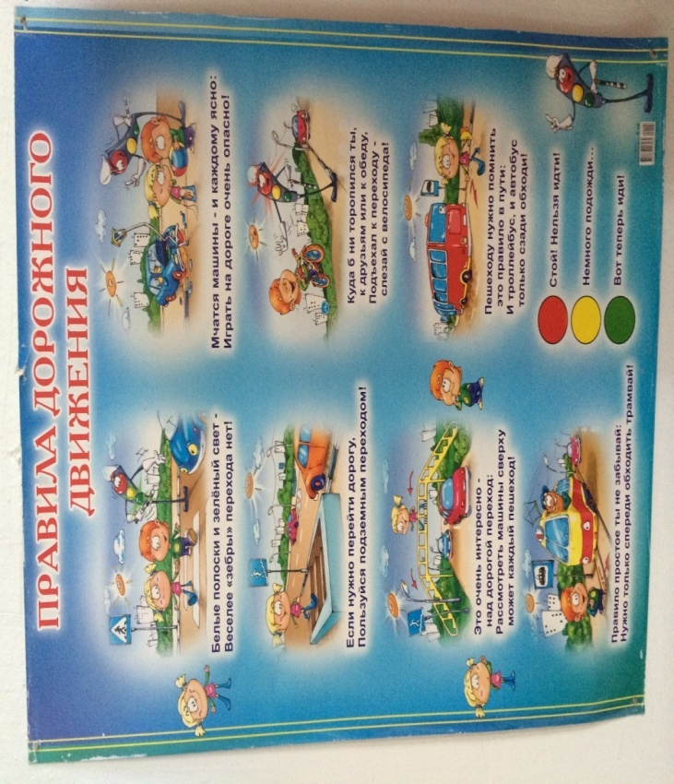

Художественное оформление общелагерных стендов

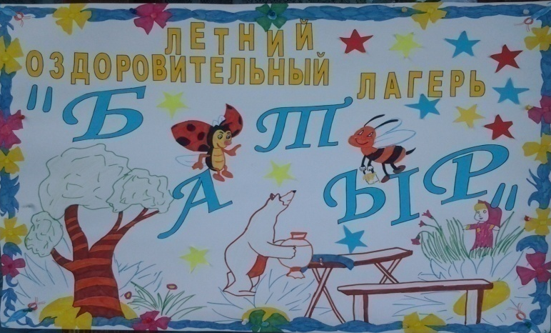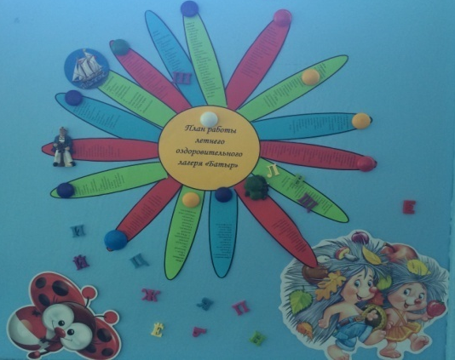

Отрядный уголок

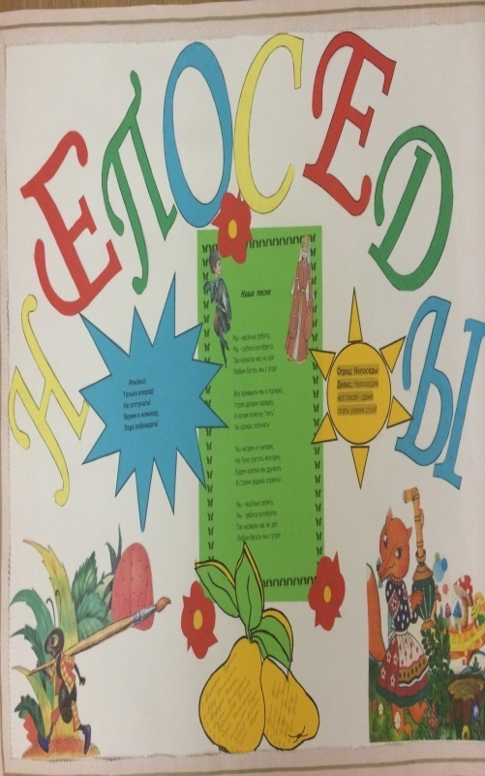

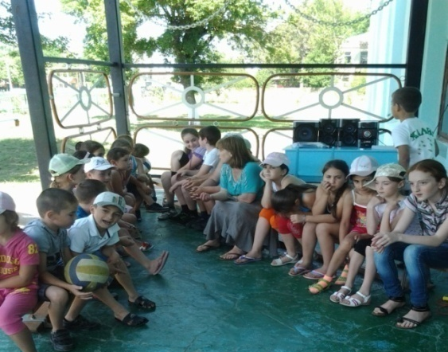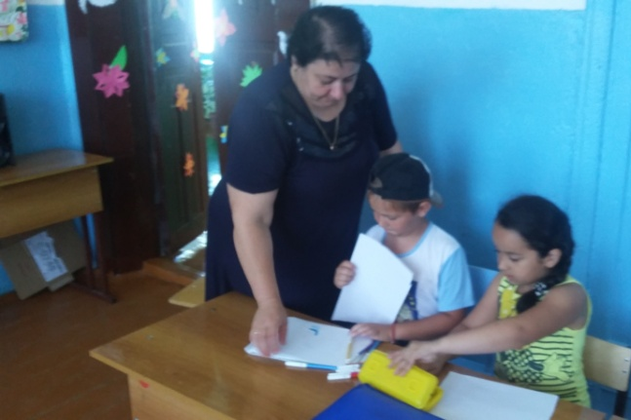

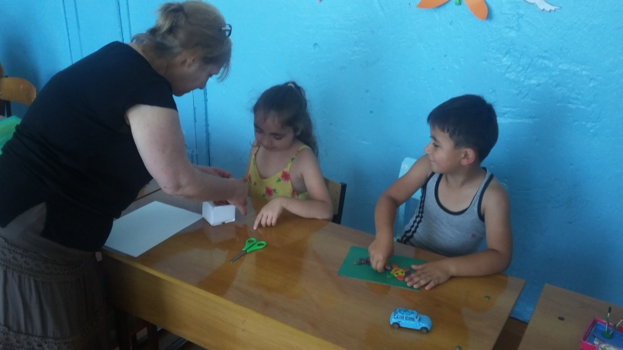
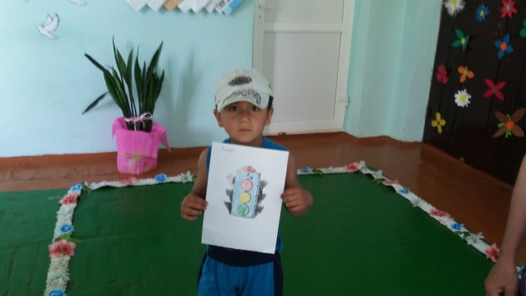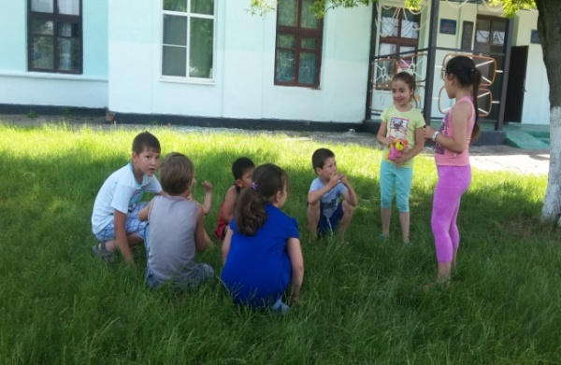
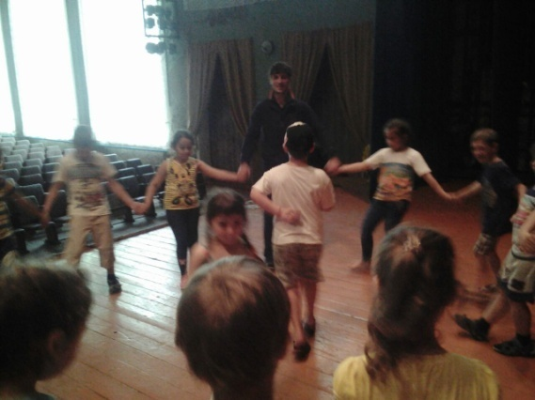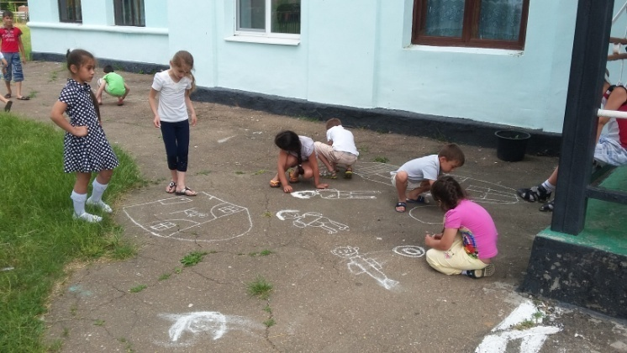
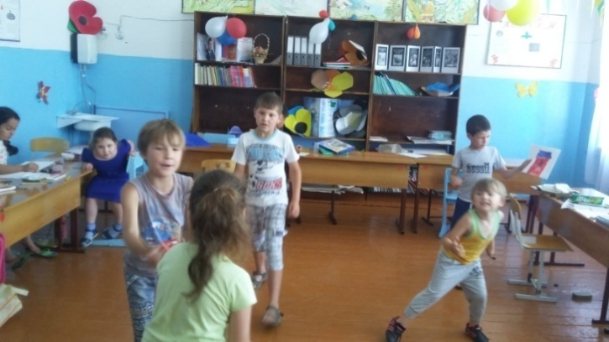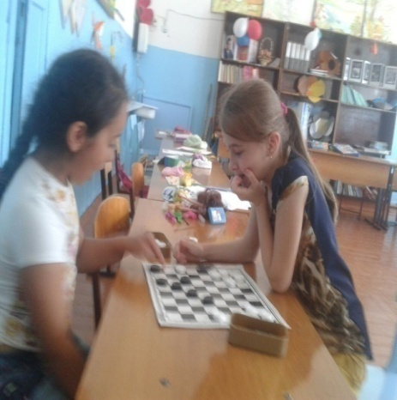

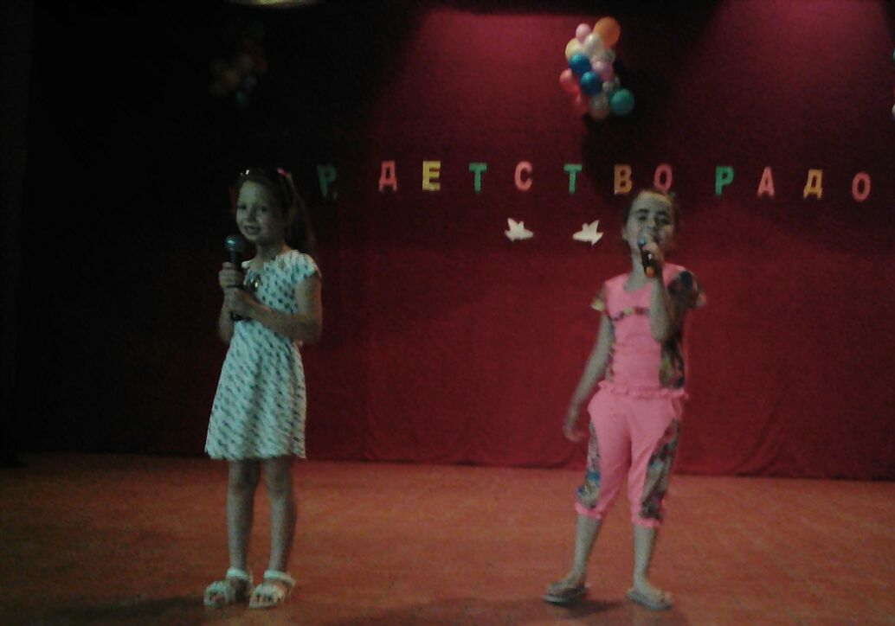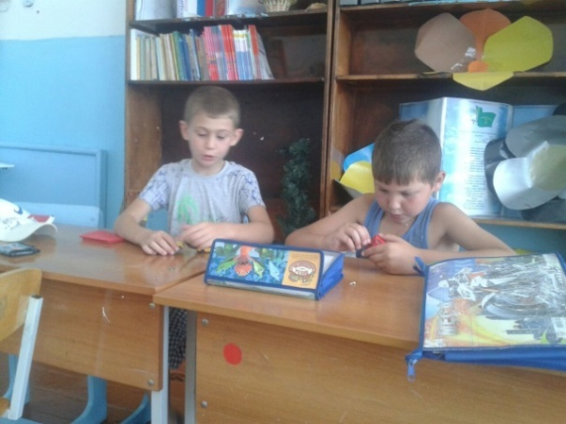

Стенгазеты, листовки, стенды, информационные сообщения по тематике здорового образа жизни.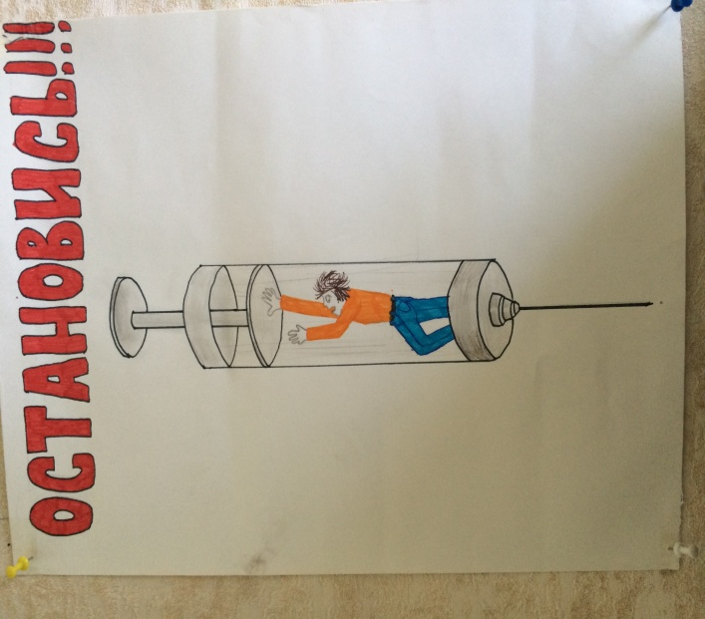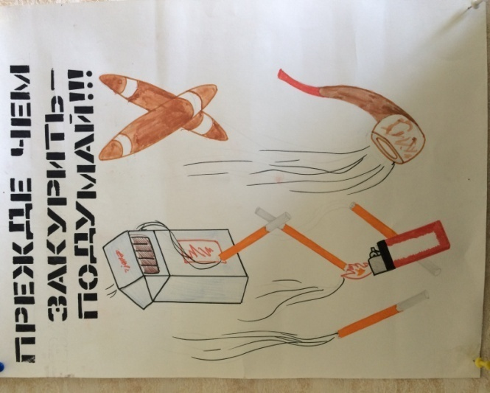

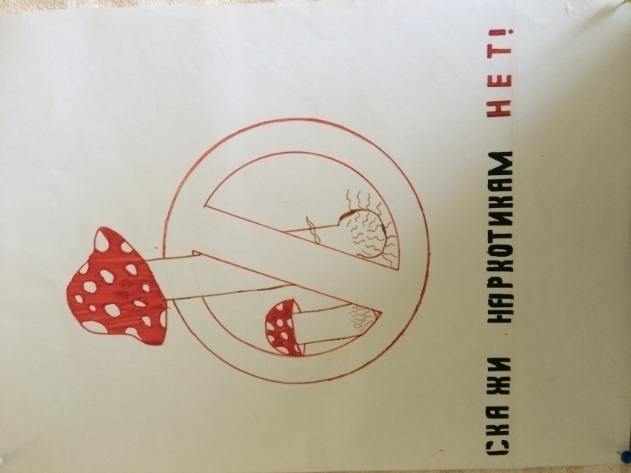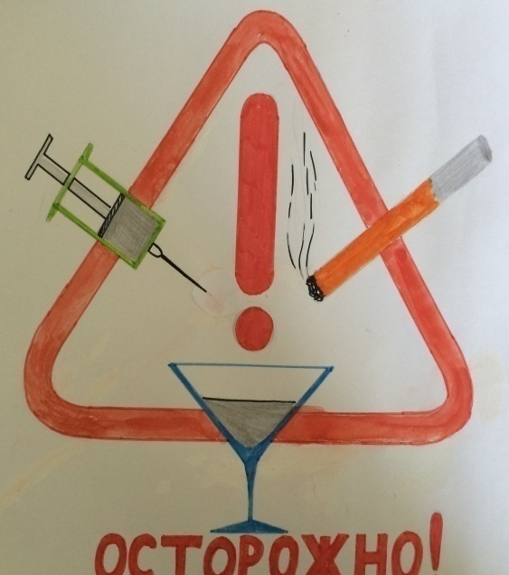
Выставка детского творчества

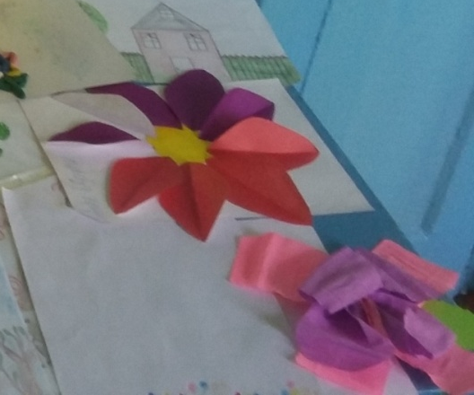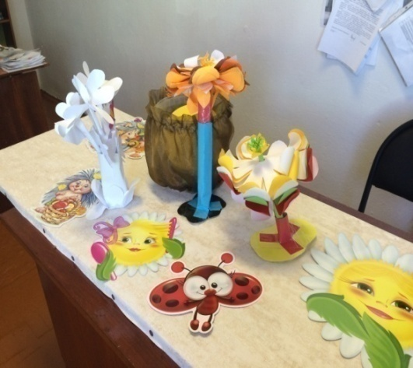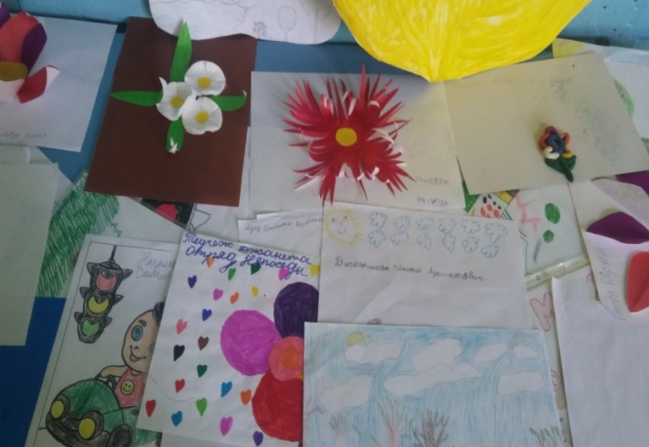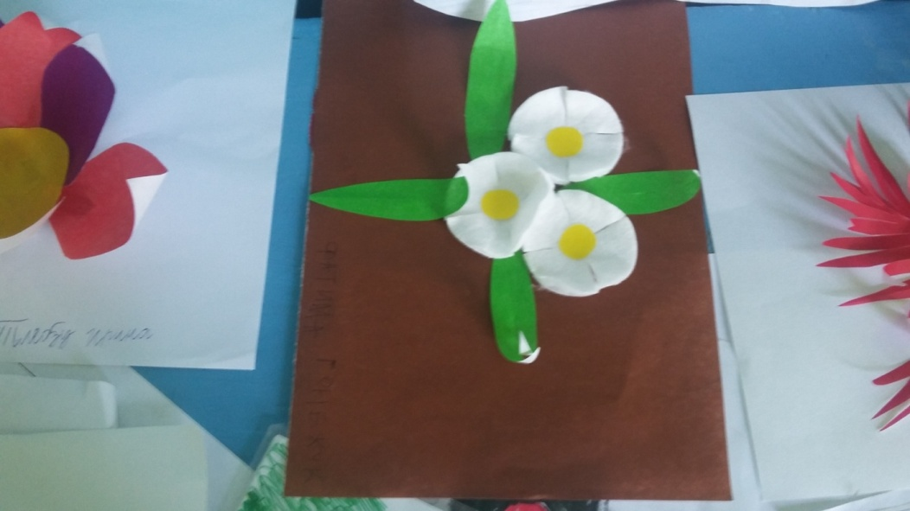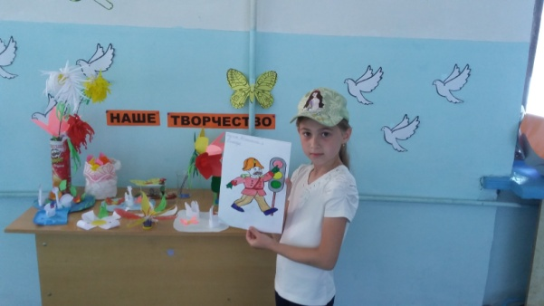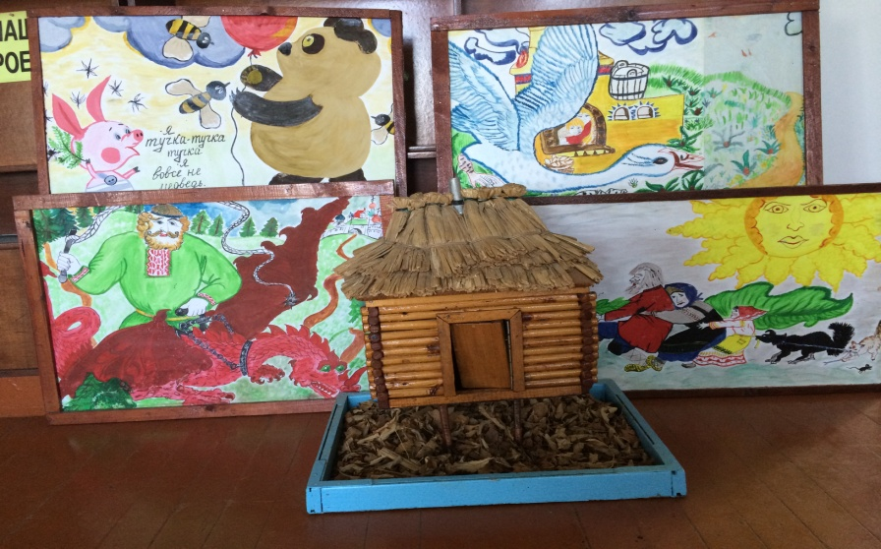
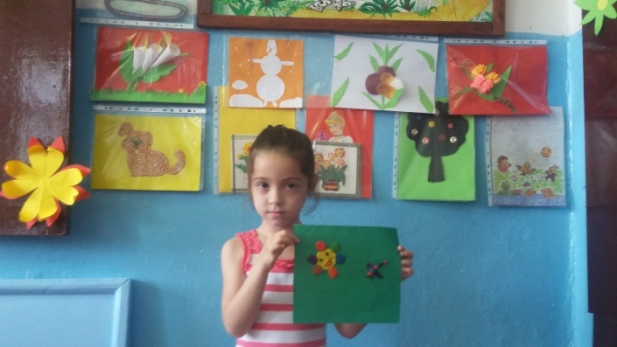
Мероприятия по обеспечению двигательной активности

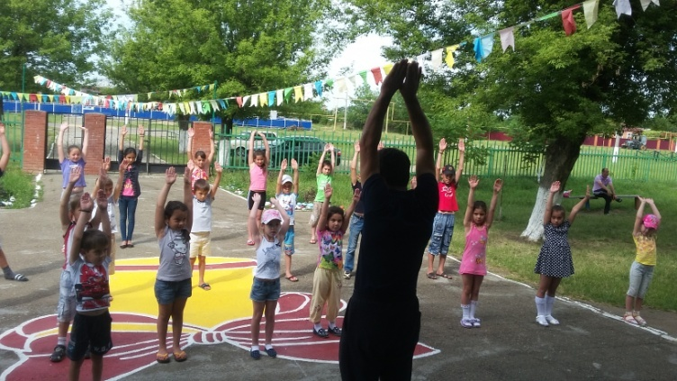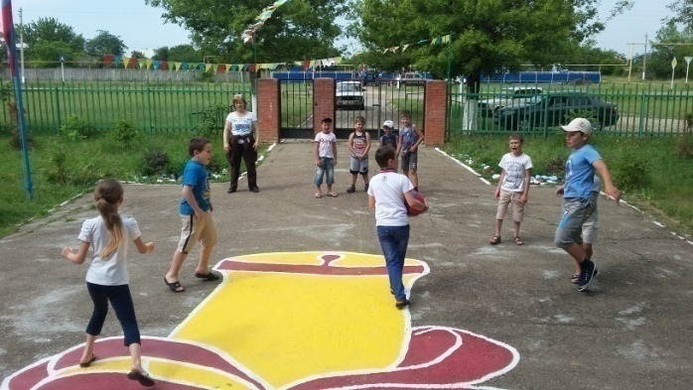

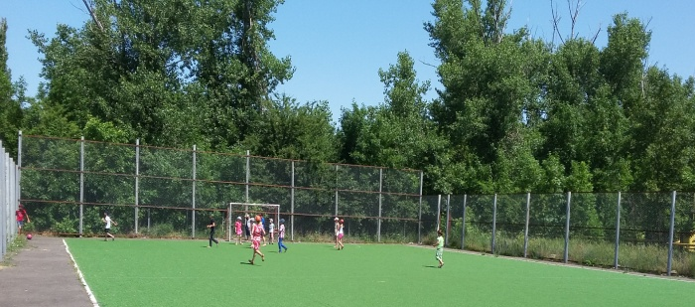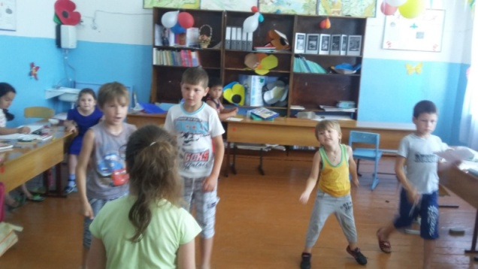

Проведение лагерных спартакиад

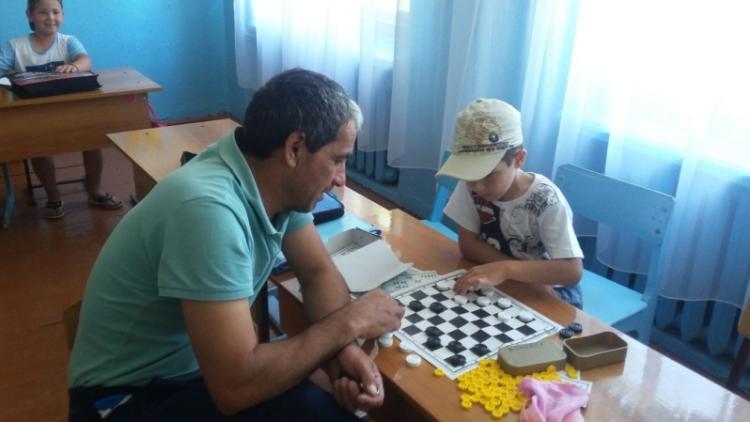
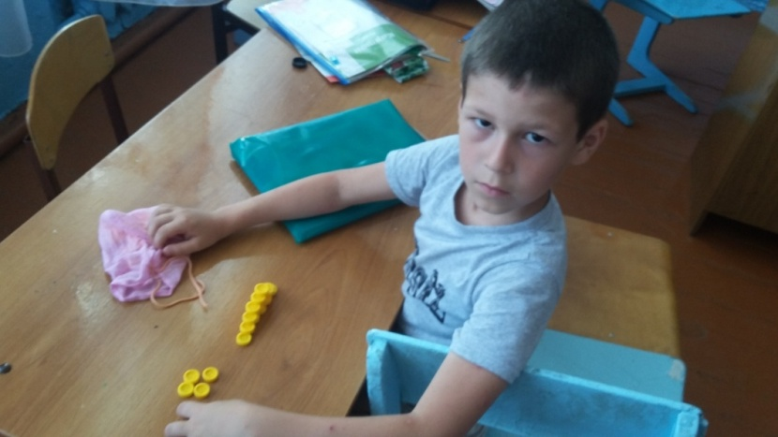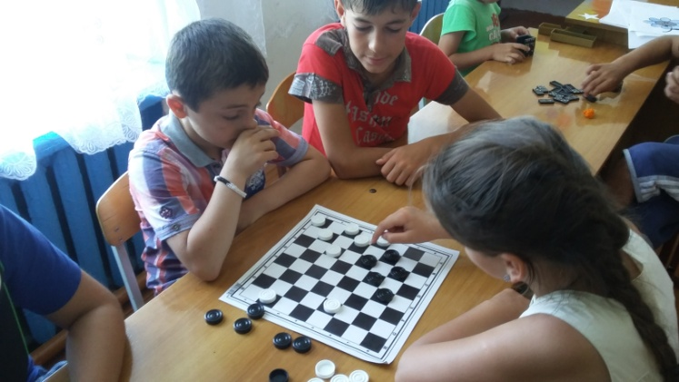
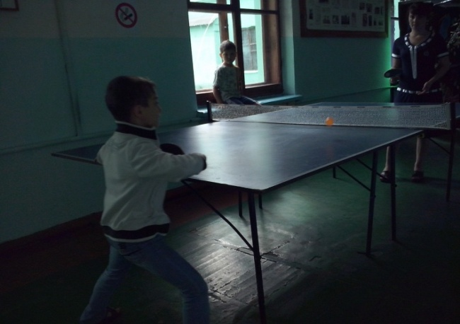

Проведение спортивно – оздоровительных мероприятий

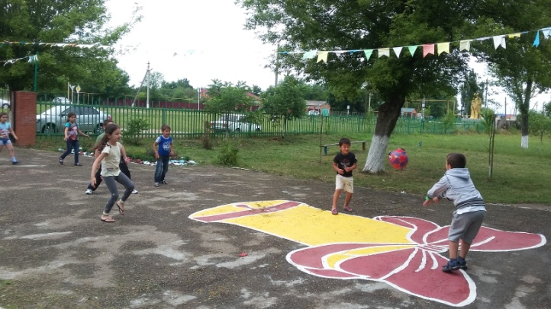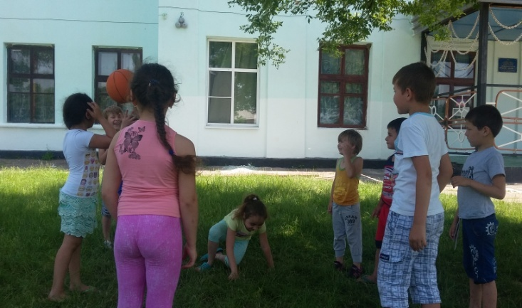

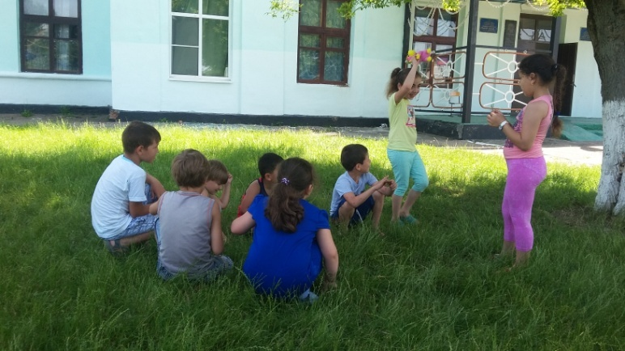

Организация питания

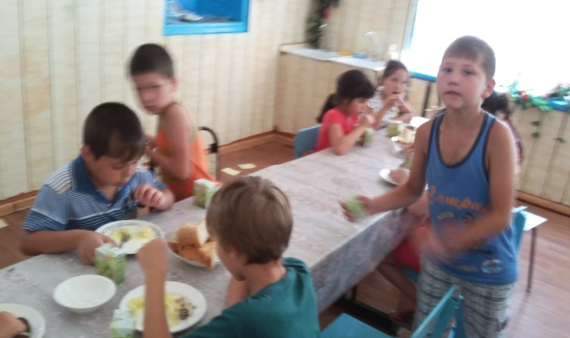

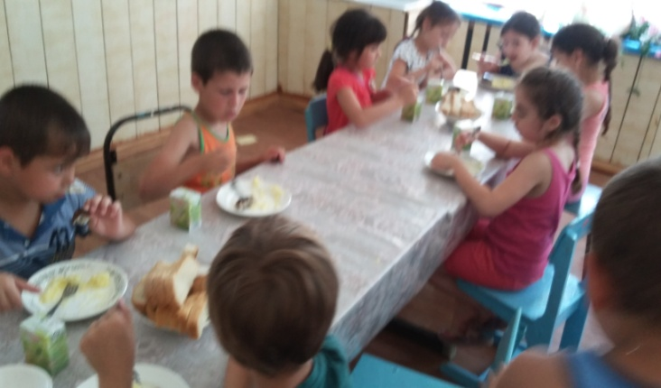

Профилактика и наблюдение за динамикой состояния здоровья
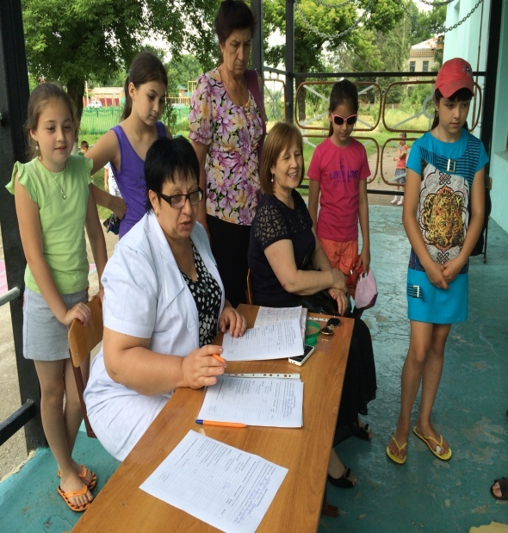
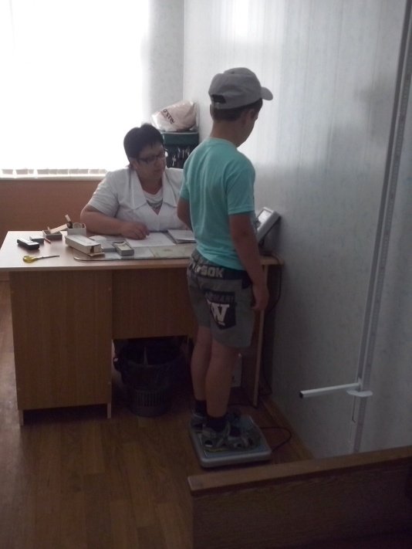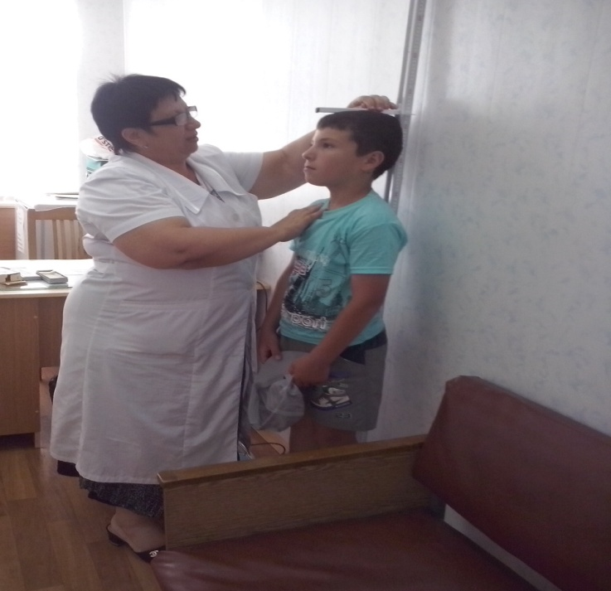
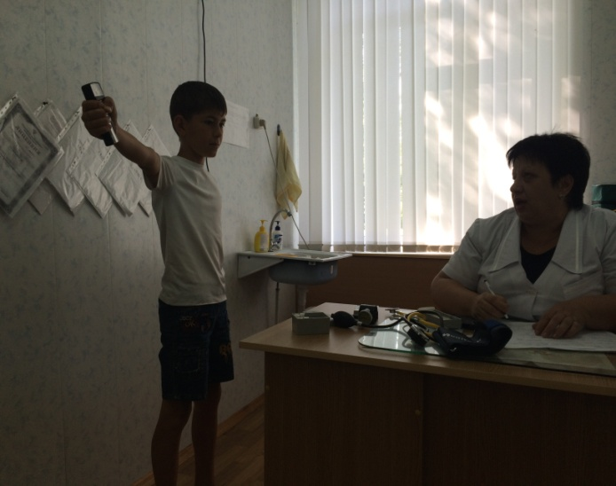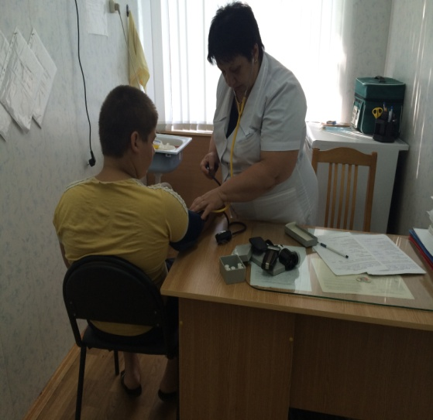

С П И С О К
детей, ПРЕБЫВАЮЩИХ в детскОМ оздоровительнОМ
лагерЕ «Батыр»,
при МБОУ «СОШ № 7 им. Н.Т. Джаримока» а. Джиджихабль на 2016 год

№№  п/п | Ф.И.О. ученика | Дата рождения | Домашний адрес | Категория
 | Мугу Данна Казбековна. | 24.01.2010 | а. Джиджихабль, ул. Хачака,24 | Много-ая
 | Теучеж Арина Азаматовна | 13.08.2009 | а. Джиджихабль, ул. Красная,67 | Мало-ая.
 | Гонежук Зарина Аскеровна | 30.05.2009 | а. Тауйхабль, ул. Октябрьская, 3 | Много-ая
 | Тлебзу Ирина Азметовна | 08.01.2009 | а. Джиджихабль, ул. Хачака,53 | Неполная
 | Симонов Иван Андреевич | 25.08.2010 | а. Джиджихабль, ул. Красная,3 | Беженец
 | Джаримок Арина Тимуровна | 25.04.2009 | а. Джиджихабль, ул. Хачака,31 | Много-ая
 | Джамирзе Алим Махмудович | 26.10.2008 | а. Джиджихабль, ул. Хачака,2 | Неполная
 | Гуатыж Асхад Адамович | 11.01.2009 | а. Тауйхабль, ул. Пролетарская,27 | Много-ная
 | Джаримок Анзор Русланович | 06.10.2008 | а. Джиджихабль, ул. Красная,5 | Много-ая
 | Джаримок Ислам ААзаматович | 22.07.2008 | а. Джиджихабль, ул. Хачака,32 | Много-ая
 | Джаримок Ринат Батырович | 13.02.2009 | а. Джиджихабль, ул. Хачака,39 | Много-ая
 | Мугу Самира Рустамовна | 18.12.2007 | а. Джиджихабль, ул. Апсолямова, 23 | Много-ая
 | Нехай Аниета Анзоровна | 05.08.2008 | а. Джиджихабль, ул. Больничная, 14 | Малои-ая
 | Симонов Никита Андреевич | 25.10.2008 | а. Джиджихабль, ул. Красная,3 | Беженец
 | Теучеж Салим Байзетович | 15.01.2009 | а. Джиджихабль, ул. Хачака,29 | Сирота
 | Тлебзу Альбина Магаметовна | 07.08.2008 | а. Джиджихабль, ул. Хачака, 6 | Малои-ая
 | Крюковских Екатерина Васильевна | 09.04.2008 | а. Джиджихабль, ул. Апсолямова, 18 | Много-ая
 | Цей Самир Рустамович | 15.10.2008 | а. Джиджихабль, ул. Хачака,17 | Много-ая
 | Хокон Аида Аслановна | 24.08.2009 | а. Джиджихабль, ул. Апсолямова, 46 | Много-ая
 | Мирошников Егор Николаевич | 29.04.2007 | а. Джиджихабль, ул. Красная,3 | Беженец
 | Мельгош Рузана Руслановна | 26.09.2007 | а. Тауйхабль, ул. Пролетарская,34 | Малои-ая
 | Тлебзу Бислан Адамович | 19.08.2006 | а. Джиджихабль, ул. Красная,19 | Неполная
 | Теучеж Адам Ибрагимович | 10.05.2008 | а. Джиджихабль, ул. Хачака,149 | Много-ая
 | Мугу Джанета Казбековна. | 15.12.2006 | а. Джиджихабль, ул. Хачака,24 | Многодетная
 | Теучеж Джанетта Ибрагимовна. | 26.07.2006 | а. Джиджихабль, ул. Хачака,149 | Много-ая

Общий план
работы летнего лагеря дневного пребывания «Батыр»
с 0 6.06 2016 года по 26.06. 2016 года
№ | Мероприятие | Дата проведения | Ответственный
1 | Открытие лагеря.  -Организационное мероприятие «Здравствуй лето красное»;  Знакомство с планом работы и правилами поведения;  Вводный инструктаж по правилам безопасности;  -Концерт «Здравствуй лето красное» - праздничная программа, посвящённая открытию лагеря.  -Игра «Подарим друг другу сердце» | 06.06.2016 | Все работники  Педагог-психолог
2 | День знаний.  - Конкурс «Лучший летний наряд»;  -Работа физрука «Веселые старты»;  - Развлекательное шоу - игра с работниками СДК;  - Игры на детской площадке.  - Игра « СКАЗКА ЛОЖЬ ДА В НЕЙ НАМЕК..»  -Анкетирование (анкета «Знакомство») | 07.06.2016 | Воспитатели  Вожатая  Педагог-психолог
3 | День весёлых игр.  -Весёлые старты;  -Работа со скакалкой;  - Игра «Выбивной»  - Игры на детской площадке. | 08.06.2016 | Физрук Воспитатели
4 | День пешехода.  - Викторина: «Стихи о светофоре» (инструктаж в виде игры);  - Беседа «Правила ДД»;  - Конкурс рисунков о пешеходах;  - Работа физрука «Настольные игры».  Игра « Угадай Эмоцию» | 09.06.2016 | Физрук Воспитатели  Педагог-психолог
5 | День доброты.  -Взгляни на мир добрыми глазами. (Игры способствующие сплочению коллектива);  - Город доброты;  -Настольная игра «Теннис»;  - Игра «Выбери меня».  - Игра «Девчонки и мальчишки» | 10.06.2016 | Воспитатели  Вожатая
6 | День здоровья.  - Веселые старты «Кто быстрее»;  - Мероприятие: «Солнце, воздух и вода – наши верные друзья»  - Конкурс отрядных газет, рисунков ;  -Просмотр мультфильмов. | 11.06.2016 | Воспитатели  Вожатая
7 | День России.  - Торжественное поднятие флага;  -Беседа «Символика и РФ и РА»;  - Конкурс рисунков «Флага РФ»;  - Танцы.  - Беседа «День независимости России» | 12.06.2016 | Вожатая Воспитатели
8 | День моды.  -Викторина: «Мода и мы»;  - Работа физрука «Подвижные игры на свежем воздухе»;  - Конкурс модельеров «Красота спасает мир»;  - Конкурс : «Рисуем на асфальте».  - Игра «Звездный час» | 13.06.2016 | Физрук  Вожатая
9 | День национальных традиций.  - Конкурс рисунков на асфальте «Мой любимый аул»;  - Экскурсия по родному аулу;  - Игра «Ручеек»;  - Беседа «Дружба прежде всего».  Психологическая помощь и поддержка:  «Ритуал прощения» | 14.06.2016 | Вожатая Воспитатели  Педагог-психолог
10 | День интересов.  - Конкурс на тему: «Школьные принадлежности»;  - Музыкальные викторины;  -Игра – путешествие «Калейдоскоп интересов». | 15.06.2016 | Вожатая Воспитатели
11 | День привития уважения.  - Беседа «Надо старших уважать»;  - Чтение энциклопедии « Надо старших уважать»;  - Викторина: «Знаете ли вы?»;  - Инсценировка спектакля «Приходи к нам в гости, уважение и любовь». | 16.06.15 | Вожатая Воспитатели
12 | День Смеха»  - Ирга «Смех поднимает настроение»;  -Беседа: «Как вести себя в общественных местах»;  - Весёлые старты;  - Конкурс «Лучший танцор». | 17.06.2016 | Физрук Вожатая Воспитатели
13 | День сказок.  - Инсценирование сказки «Красная шапочка»;  - Занятие по интересам (подделки из пластилина, детские рисунки, демонстрация кукольной одежды);  - Конкурс «Кто знает больше сказок»;  - Игра «Весёлый светофор». | 18.06.2016 | Воспитатели Вожатая
14 | День творчества.  - Игра путешествие «В мире творчества»;  - Конкурсы, игры;  -Выставка «Наше творчество»;  - Конкурс «Поделки своими руками». | 19.06.2016 | Вожатая Воспитатели  Педагог- психолог
15 | Экологический день.  -Театрализованное представление «Праздник эколога»;  - Игры на свежем воздухе «Третий лишний»;  - Развлекательное шоу с работниками СДК. | 20.06.2016 | Работники СДК  Вожатая Воспитатели
16 | День Нептуна.  - Театрализованное представление: «В гостях у НЕПТУНА»;  - Советы водяного;  - Работа библиотекаря по теме «День НЕПТУНА»;  - Игра – эстафета;  - Конкурс «Знаете ли вы загадки?» | 21.06.2016 | Вожатая Медсестра  Воспитатели
17 | День памяти и скорби.  - Экскурсия в галерею СДК  - Праздничный концерт: «Поклонимся великим тем годам…»;  - Просмотр DVD-диска «БЕСЛЕНЕЙ»;  - Познавательный час «Знаете ли вы?»;  - Настольные игры.  - Беседа « День памяти и скорби» | 22.06.2016 | Вожатая Воспитатели
18 | День интеллектуалов.  - Экскурсия в картинную галерею СДК;  - Интеллектуальная игра «Наша галактика»;  - Настольные игры «Шашки»;  - Познавательный час «Знаете ли вы?». | 23.06.2016 | Вожатая Воспитатели
19 | День музыки и танца.  - Конкурс на лучшее исполнение песни;  - Игры на свежем воздухе;  - Экскурсия в сельскую библиотеку;  - Разучивание танцев.  Упражнения «Комплементы» | 24.06.2016 | Вожатая Воспитатели  Педагог- психолог
20 | День загадок.  - Конкурс «Знаете ли вы загадки?»;  - Игры на спортивной площадке;  - Просмотр мультфильмов.  - Экологический КВН | 25.06.2016 | Вожатая Воспитатели
21 | Закрытие лагеря.  - Торжественная линейка, посвящённая закрытию лагеря;  - Концерт «Адыгэ джэгу» | 26.06.2016 | Вожатая Воспитатели  Работники СДК

КАЛЕНДАРНЫЙ ПЛАН – СЕТКА
работы летнего лагеря дневного пребывания «Батыр»
с 0 6.06 2016 года по 26.06. 2016 года
№ | Мероприятие | Дата проведения | Ответственный
1 | Открытие лагеря.  -Организационное мероприятие «Здравствуй лето красное»;  Знакомство с планом работы и правилами поведения;  Вводный инструктаж по правилам безопасности;  -Концерт «Здравствуй лето красное» - праздничная программа, посвящённая открытию лагеря. | 06.06.2016 | Воспитатели
2 | День знаний.  - Конкурс «Лучший летний наряд»;  - Игры на детской площадке.  - Игра « СКАЗКА ЛОЖЬ ДА В НЕЙ НАМЕК..» | 07.06.2016 | Воспитатели
3 | День весёлых игр.  -Весёлые старты;  - Игра «Выбивной»  - Игры на детской площадке. | 08.06.2016 | Воспитатели
4 | День пешехода.  - Викторина: «Стихи о светофоре» (инструктаж в виде игры);  - Беседа «Правила ДД»;  - Конкурс рисунков о пешеходах;  Игра « Угадай Эмоцию» | 09.06.2016 | Воспитатели
5 | День доброты.  -Взгляни на мир добрыми глазами. (Игры способствующие сплочению коллектива);  - Игра «Выбери меня»;  - Игра «Девчонки и мальчишки». | 10.06.2016 | Воспитатели
6 | День здоровья.  - Веселые старты «Кто быстрее»;  - Мероприятие: «Солнце, воздух и вода – наши верные друзья»  - Конкурс отрядных газет, рисунков. | 11.06.2016 | Воспитатели
7 | День России.  - Торжественное поднятие флага;  -Беседа «Символика и РФ и РА»;  - Конкурс рисунков «Флага РФ»;  - Танцы.  - Беседа «День независимости России» | 12.06.2016 | Воспитатели
8 | День моды.  -Викторина: «Мода и мы»;  - Работа физрука «Подвижные игры на свежем воздухе»;  - Конкурс модельеров «Красота спасает мир»;  - Конкурс : «Рисуем на асфальте».  - Игра «Звездный час» | 13.06.2016 | Воспитатели
9 | День национальных традиций.  - Конкурс рисунков на асфальте «Мой любимый аул»;  - Экскурсия по родному аулу;  - Игра «Ручеек»;  - Беседа «Дружба прежде всего». | 14.06.2016 | Воспитатели
10 | День интересов.  - Конкурс на тему: «Школьные принадлежности»;  - Музыкальные викторины; | 15.06.2016 | Воспитатели
11 | День привития уважения.  - Беседа «Надо старших уважать»;  - Чтение энциклопедии « Надо старших уважать»;  - Викторина: «Знаете ли вы?»;  - Инсценировка спектакля «Приходи к нам в гости, уважение и любовь». | 16.06.15 | Воспитатели
12 | День Смеха»  - Ирга «Смех поднимает настроение»;  -Беседа: «Как вести себя в общественных местах»;  - Весёлые старты;  - Конкурс «Лучший танцор». | 17.06.2016 | Воспитатели
13 | День сказок.  - Инсценирование сказки «Красная шапочка»;  - Занятие по интересам (подделки из пластилина, детские рисунки, демонстрация кукольной одежды);  - Конкурс «Кто знает больше сказок»; | 18.06.2016 | Воспитатели
14 | День творчества.  - Игра путешествие «В мире творчества»;  - Конкурсы, игры;  -Выставка «Наше творчество»;  - Конкурс «Поделки своими руками». | 19.06.2016 | Воспитатели
15 | Экологический день.  -Театрализованное представление «Праздник эколога»;  - Игры на свежем воздухе «Третий лишний»; | 20.06.2016 | Воспитатели
16 | День Нептуна.  - Театрализованное представление: «В гостях у НЕПТУНА»;  - Советы водяного;  - Работа библиотекаря по теме «День НЕПТУНА»;  - Конкурс «Знаете ли вы загадки?» | 21.06.2016 | Воспитатели
17 | День памяти и скорби.  - Экскурсия в галерею СДК  - Праздничный концерт: «Поклонимся великим тем годам…»;  - Просмотр DVD-диска «БЕСЛЕНЕЙ»;  - Познавательный час «Знаете ли вы?»;  - Беседа « День памяти и скорби» | 22.06.2016 | Воспитатели
18 | День интеллектуалов.  - Экскурсия в картинную галерею СДК;  - Интеллектуальная игра «Наша галактика»;  - Познавательный час «Знаете ли вы?». | 23.06.2016 | Воспитатели
19 | День музыки и танца.  - Конкурс на лучшее исполнение песни;  - Игры на свежем воздухе;  - Экскурсия в сельскую библиотеку;  - Разучивание танцев. | 24.06.2016 | Воспитатели
20 | День загадок.  - Конкурс «Знаете ли вы загадки?»;  - Просмотр мультфильмов.  - Экологический КВН | 25.06.2016 | Воспитатели
21 | Закрытие лагеря.  - Торжественная линейка, посвящённая закрытию лагеря;  - Концерт «Адыгэ джэгу» | 26.06.2016 | Воспитатели

План работы физрука
в ЛОУ «Батыр»
с 0 6.06 2016 года по 26.06. 2016 года
№ | Мероприятие | Дата проведения | Ответственный
1 | Вводный инструктаж по правилам безопасности. | 06.06.2016 | Физрук
2 | Работа физрука «Веселые старты». | 07.06.2016 | Физрук
3 | Весёлые старты;  Работа со скакалкой. | 08.06.2016 | Физрук
4 | Беседа «Правила ДД»;  Работа физрука «Настольные игры». | 09.06.2016 | Физрук
5 | Настольная игра «Теннис». | 10.06.2016 | Физрук
6 | Веселые старты «Кто быстрее». | 11.06.2016 | Физрук
7 | Работа физрука «Подвижные игры на свежем воздухе». | 13.06.2016 | Физрук
8 | Весёлые старты. | 17.06.2016 | Физрук
9 | Игра «Весёлый светофор». | 18.06.2016 | Физрук
10 | Игра – эстафета. | 21.06.2016 | Физрук
11 | Настольные игры. | 22.06.2016 | Физрук
12 | Настольные игры «Шашки». | 23.06.2016 | Физрук
13 | Игры на свежем воздухе. | 24.06.2016 | Физрук
14 | Игры на спортивной площадке. | 25.06.2016 | Физрук

Эффективность оздоровления детей летнего оздоровительного лагеря «Батыр»
при МБОУ «СОШ № 7 им. Н.Т. Джаримока» а. Джиджихабль

Показатели | Выраженный оздоровительный эффект
Показатели | Число детей | %(от количества оздоровленных)
Масса | 25 | 100
Рост | 25 | 100
Показатели мышечной силы | 25 | 100
ЖЕЛ | 25 | 100
Итоговая оценка
Уд. вес по итоговой оценке | 25 | 100

